“Мектебім-мейірім мекені” атты салтанатты жиын өткізілді.
“Мектебім – мейірім мекені” – бұл тек ұран емес, жүрекке жылы тиер шынайы сезім. Білім ордасы – тек білім емес, тәрбие мен қамқорлықтың, мейірім мен рухани байлықтың бастауы!
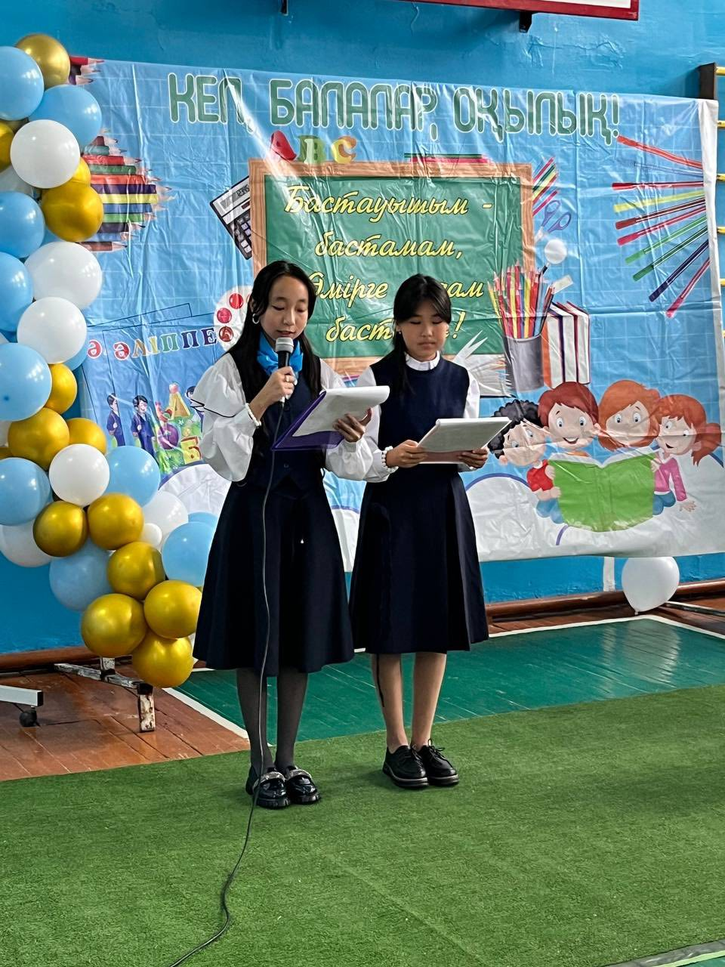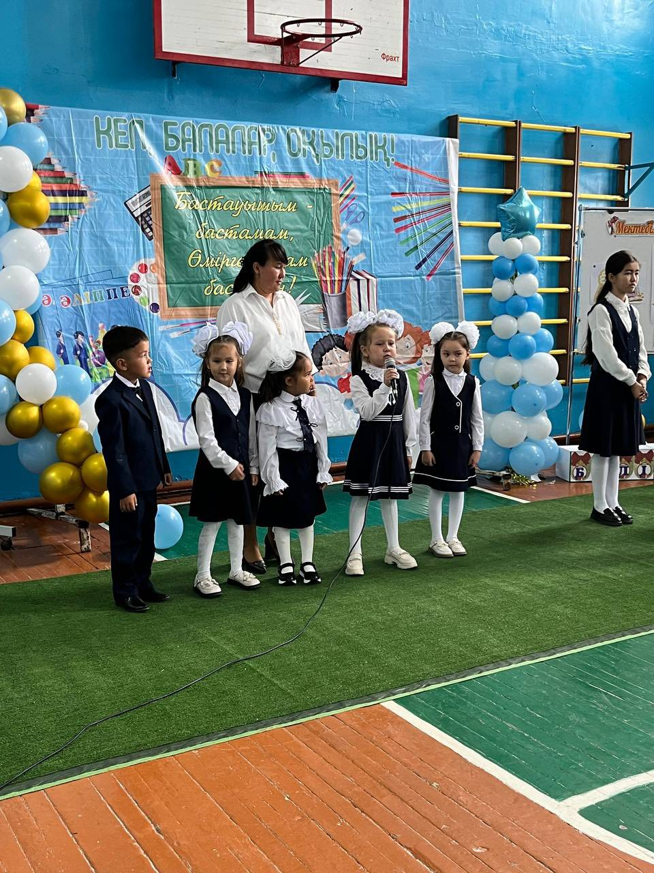
«АДАЛ АДАМ, АДАЛ ЕҢБЕК, АДАЛ ТАБЫС» АТТЫ СЫНЫП САҒАТЫ
2025 жылғы 2 қыркүйек күні Іс-шараның негізгі мақсаты – оқушыларға адалдық, адал еңбек және адал табыс ұғымдарын түсіндіру, олардың қоғам мен жеке адамның өміріндегі маңыздылығын көрсету, сондай-ақ жастарды адал болуға, адал еңбек етуге және әділ жолмен табыс табуға ынталандыру болып табылады. Оқушылар шағын топтарға бөлініп, адал адамға тән қасиеттерді талдап, еңбектің мәні туралы пікір алмасты. Сонымен қатар, адал табыстың қоғамға және жеке тұлғаға беретін пайдасы түсіндіріліп, адалдық пен еңбектің адам өміріндегі орны мен маңызы айқындалды. Іс-шара оқушылардың бойында адалдыққа, еңбексүйгіштікке, әділеттілікке деген құндылықтарды қалыптастыруға ықпал ететіні сөзсіз.
.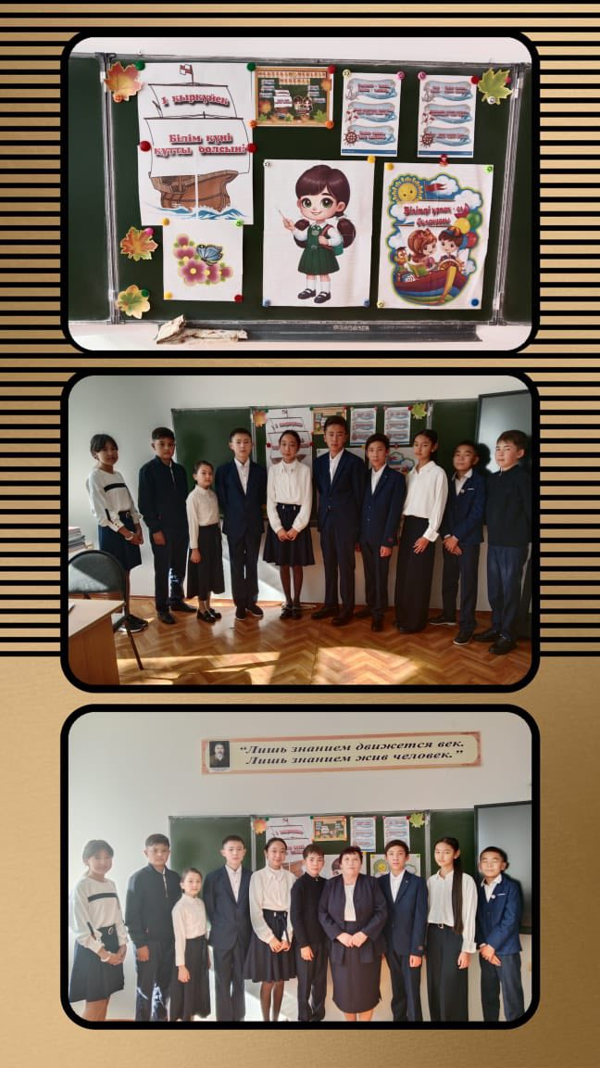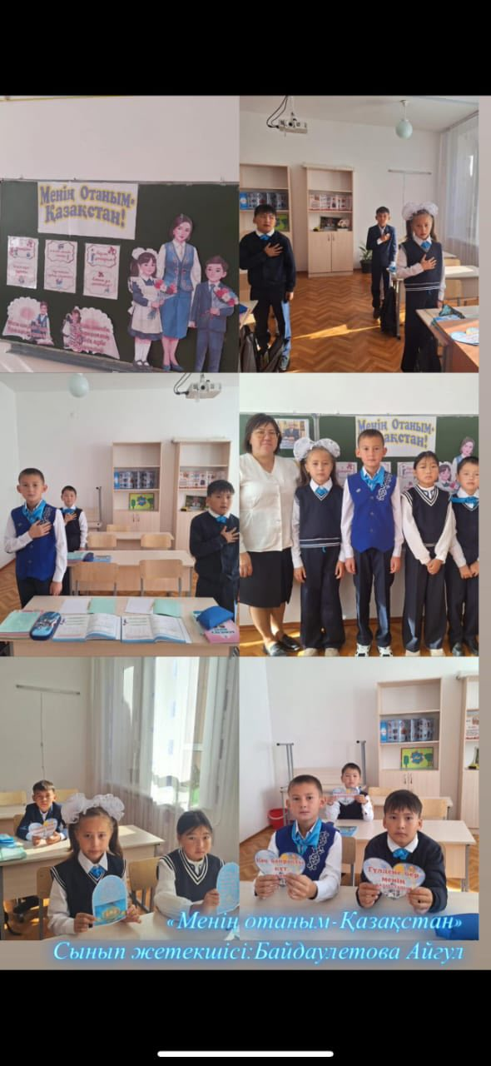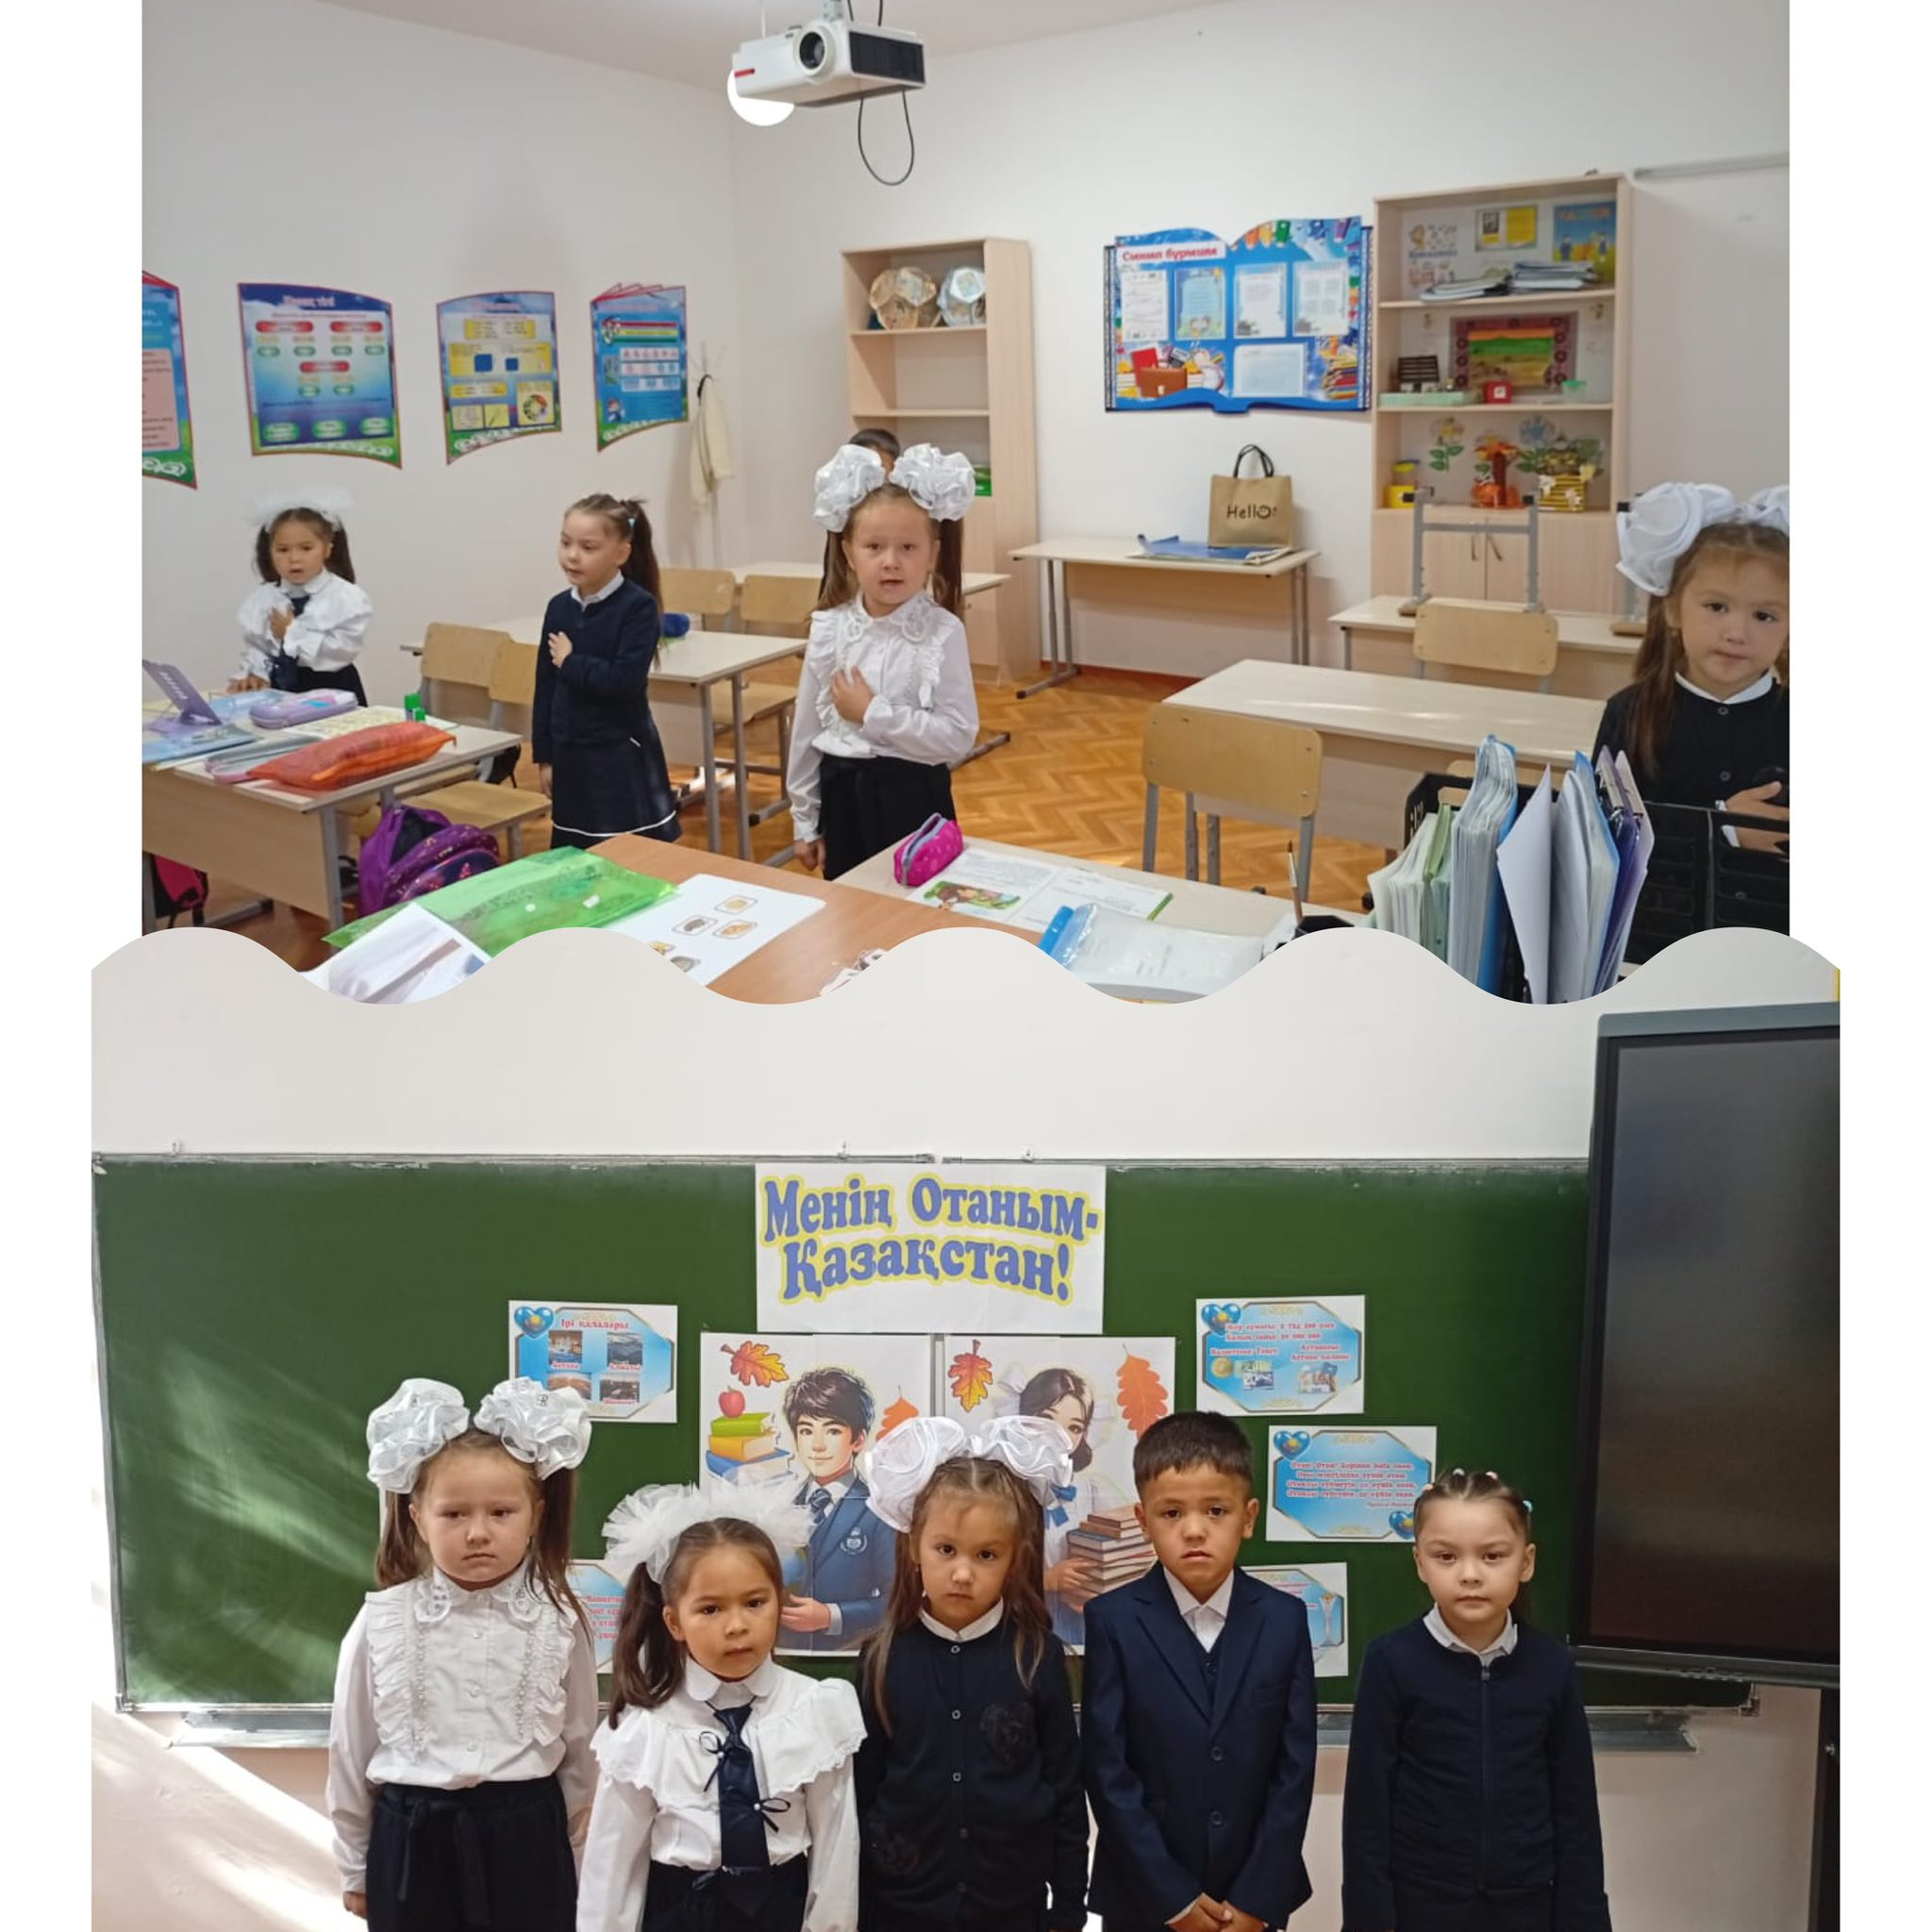

Тоқ ішектің қатерлі ісігі жайлы ақпарат берді және тұмаудың алдын-алуға арналған вакцина жайлы айтылды.
Мектеп медбикесі: Ахметова М.Т
.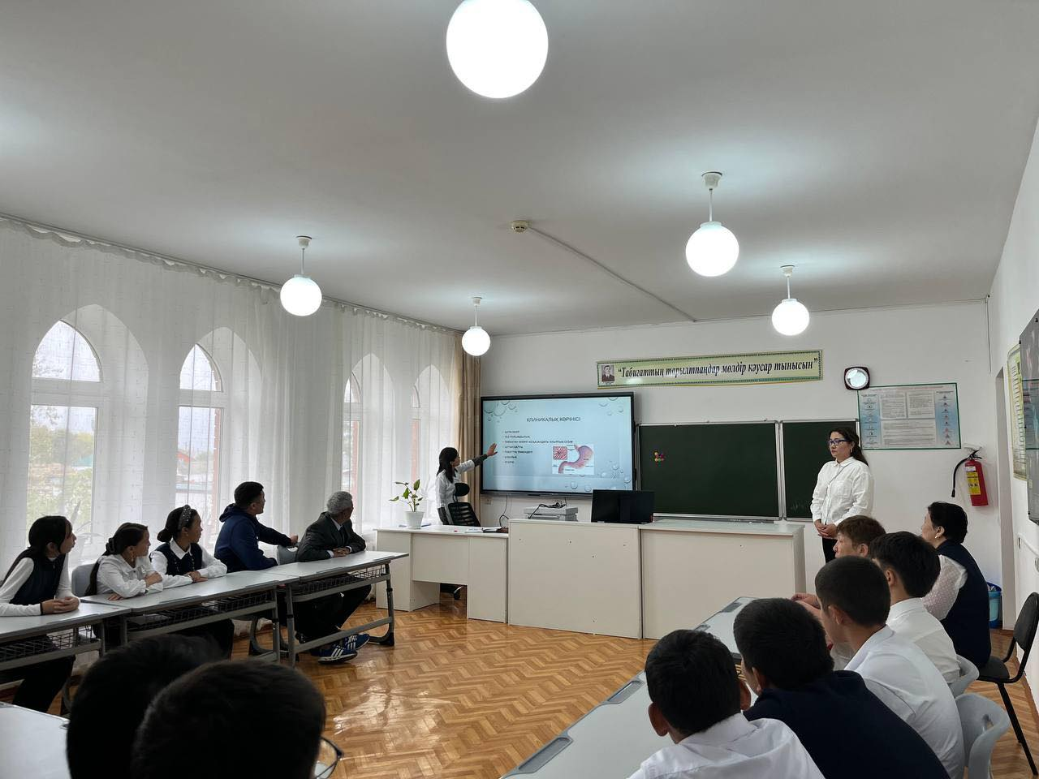

Бүгін 08/09/2025ж. мектебімізде сынып жетекшілер отырысы өткізілді.
Күн тәртібіндегі мәселелер:
1. Адал азамат бағдарламасының жүйелі ұйымдастырылуы
2. ДосболLike бағдарламасының жұмыс барысы,жүргізілуі
3.Ата-аналарды қолдау орталығының жұмысы
4. Әртүрлі мәселелер
ДТІЖО: Холганат Д.
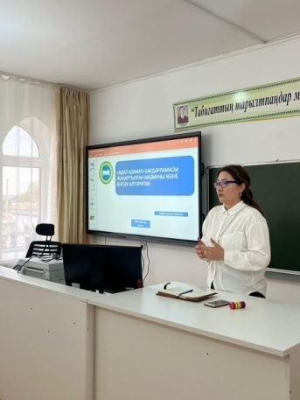
Сынып жетекшілер ата-аналар жиналысын өткізіп, сыныптың ата-ана коммитетін бекітті.
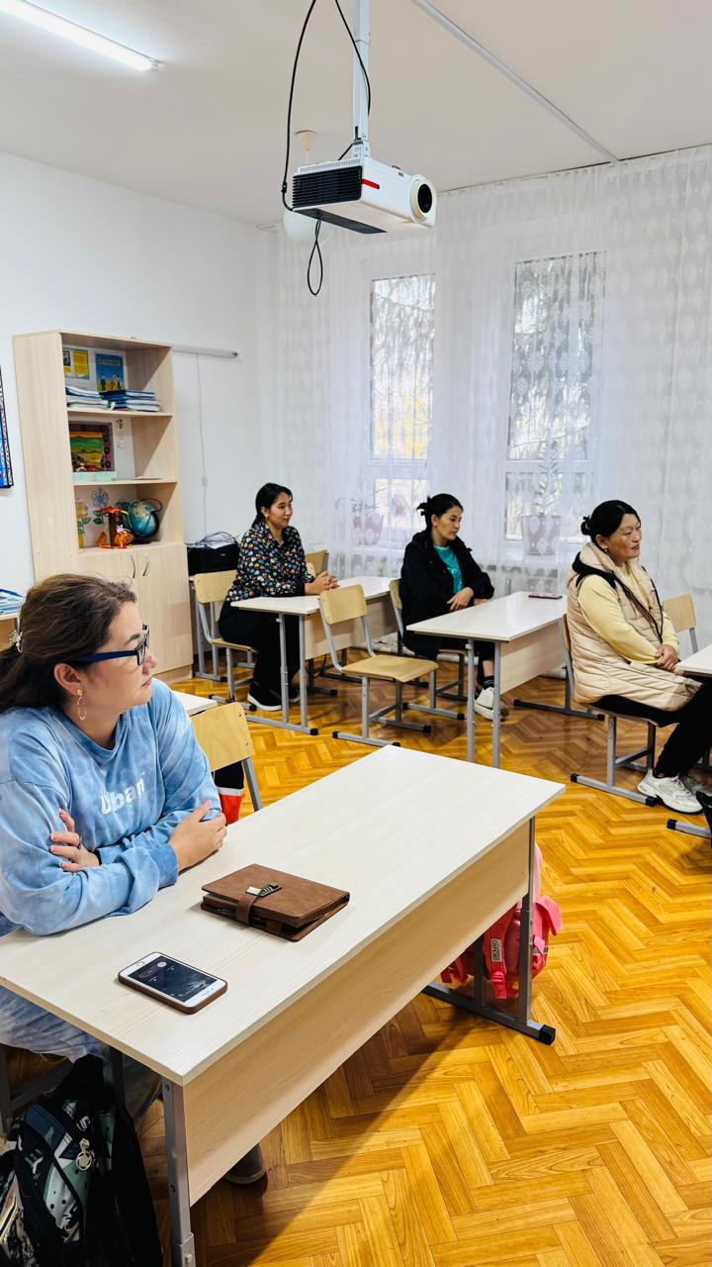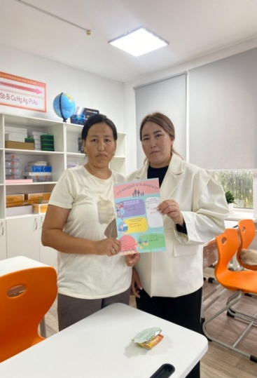
Бүгін мектебімізде "Конституциямен кепілдік берілген сайлау құқығы"тақырыбында эссе жұмысы жүргізілді.
Жауапты:Қазақ тілі мен әдебиет пәні мұғалімі:Сатемір А.Қ.
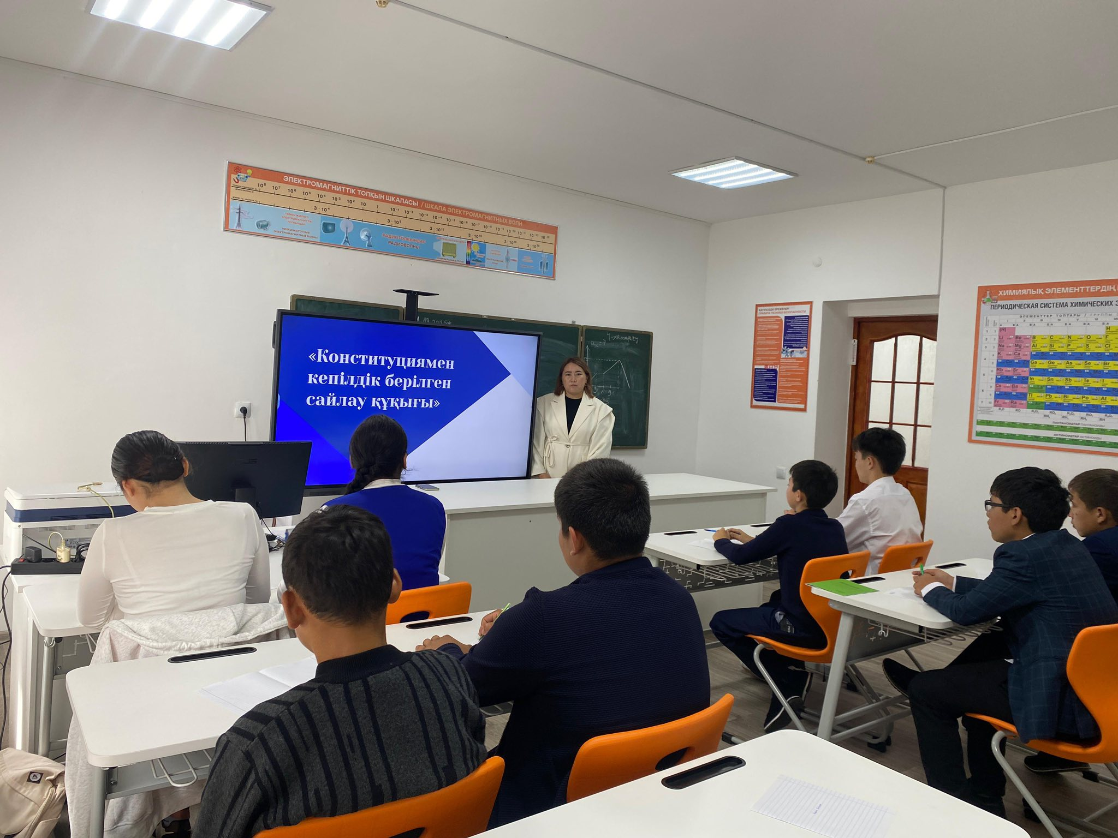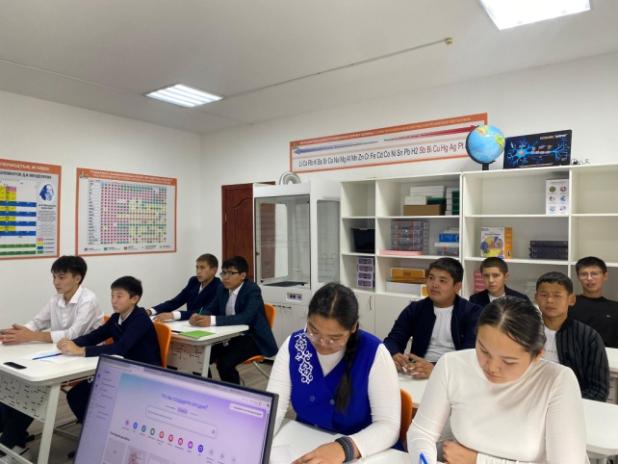
Адал азамат бағдарламасы және ата-аналарды қолдау орталығының жұмысының жүргізілу барысы зуммен жиналыс өтті.
ДТІЖО: Холганат Д.
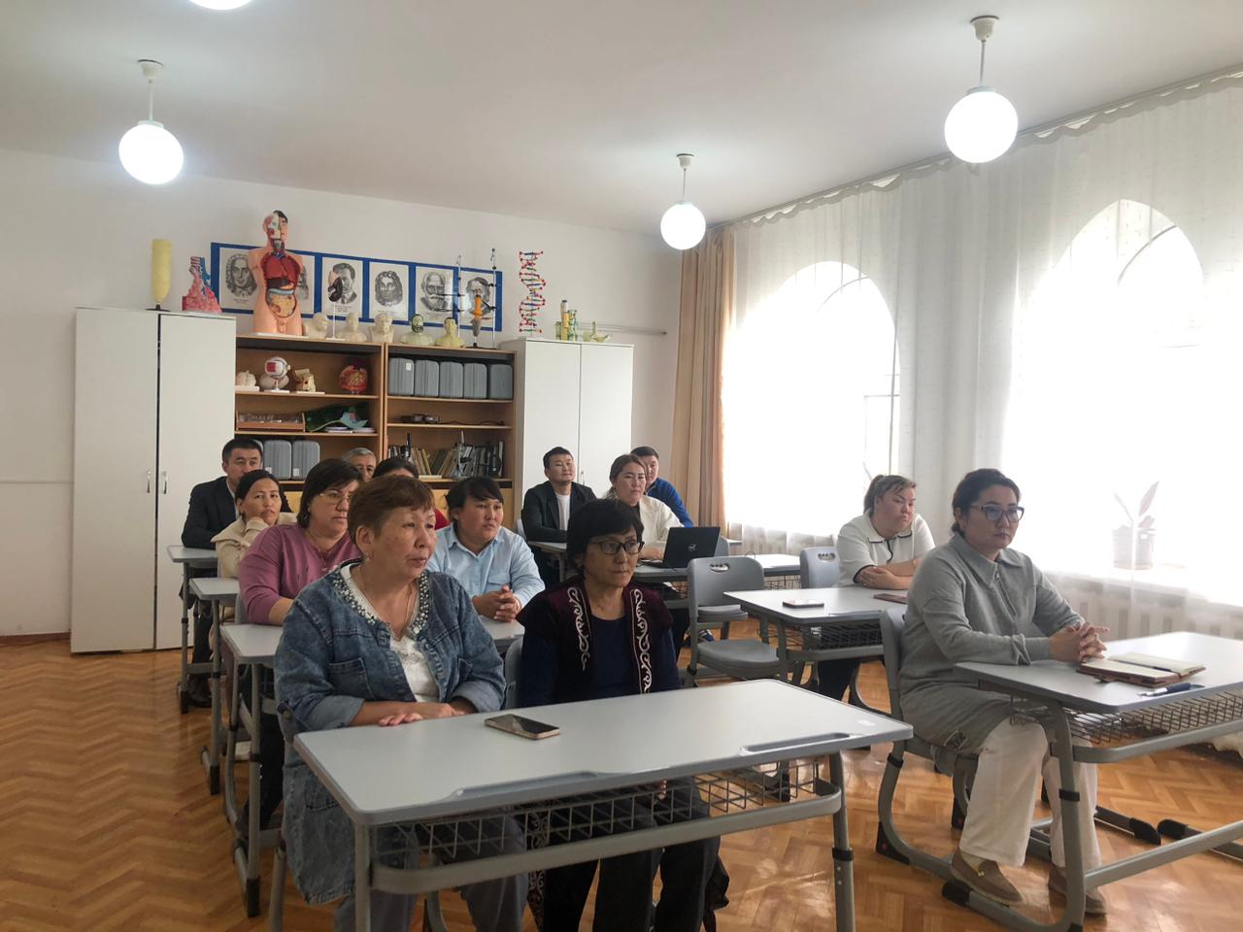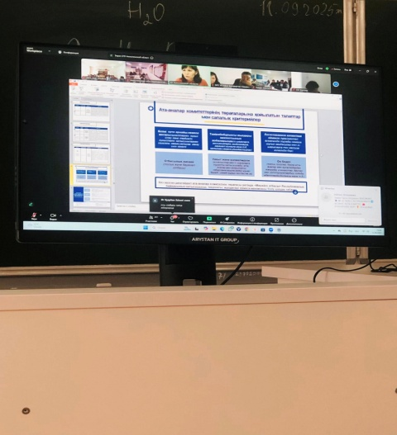
“Адал ұрпақ” клубының оқушылары , жетекшісі Байжуманова Ж. У аудандық «Сыбайлас жемқорлыққа қарсы мәдениетті қалыптастыру» тақырыбындағы байқауда жетекшісі Алғыс хатпен оқушылар сертификатпен марапатталды!
Бұл жетістік – оқушыларымыздың адалдықты, әділдікті ұлықтап, қоғамның дамуына бейжай қарамайтын белсенді азаматтар болып қалыптасып келе жатқанының дәлелі.
ДТІЖО: Холганат Д.
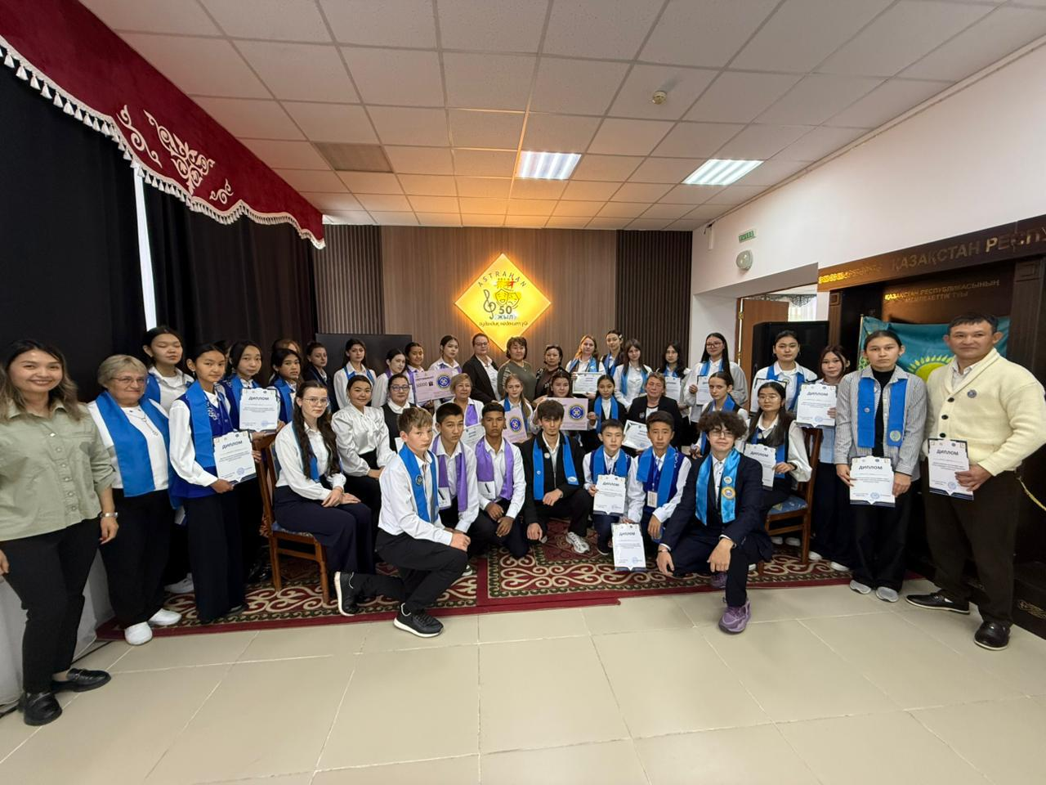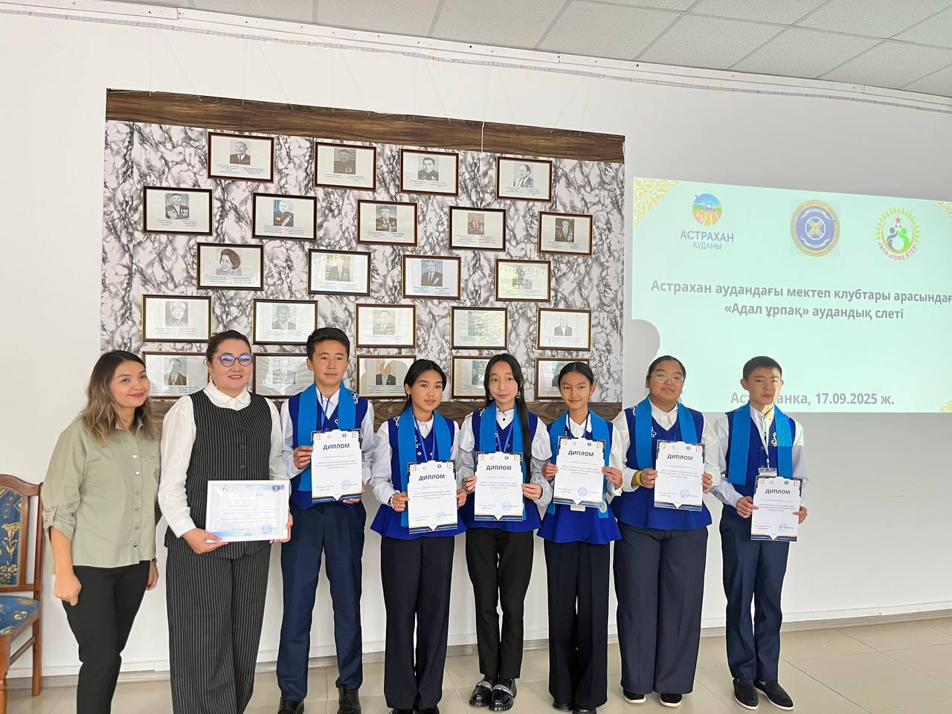
«МЕКТЕП ПЕН ОТБАСЫ: АДАЛ ӘРІ ЖАУАПТЫ АЗАМАТТЫ ТӘРБИЕЛЕУДЕГІ ӨЗАРА ЫНТЫМАҚТАСТЫҚ» тақырыбындағы МЕКТЕП АТА-АНАЛАР КОМИТЕТІНІҢ І ОТЫРЫСЫ
Күн тәртібі:
1. Адал Азамат Тәрбиелеу: «Aта-ана, Мұғалiм және Мектеп Ынтымақтастығы» тақырыбында «Адал азамат» бiртұтас тарбие бағдарламасына шолу жасаy;
2.Қазақстан Республикасының білім беру ұйымдарында Ата-аналарды педагогикалык колдау орталықтарынын қызметiн ұйымдастыру бойынша нұсқаулығымен және бағдарламасымен таныстыру;
3.«ДОСБОЛLIKE» БIЛIМ БЕРУ ҰЙЫМДАРЫНДА БІЛIМ АЛУШЫЛАРДЫ ЖӘБIРЛЕУДIН АЛДЫН АЛУ БАҒДАРЛАМАСЫ туралы түсiнiк беру;
4.Орта бiлiм беру ұйымдары үшiн мiндеттi мектеп формасына койылатын талаптарды бекiту туралы бұйрыкпен таныстыру;
5. Мектептің ата-аналар комитетінің төрағасын сайлау мәселелері қарастырылды.
6.Тұмауға қарсы,жатыр мойыны ісігіне қарсы вакцина салдыру туралы
ДТІЖО: Холганат Д.
Ұлдар кеңісін ұйымдастырудың негізі мақсаттары:
Достық пен ынтымақты нығайту – ұлдар бір-бірімен жақсы қарым-қатынаста болсын.
Жауапкершілікке тәрбиелеу – оқу, тәртіп, қоғамдық жұмыстарға белсенді болу.
Ер азаматқа тән қасиеттерді қалыптастыру – батылдық, қайсарлық, әдептілік, еңбекқорлық.
Өзін-өзі дамытуға ынталандыру – спортпен шұғылдану, кітап оқу, пайдалы әдеттерді қалыптастыру.
Көшбасшылық пен ұйымшылдықты арттыру – әр ұл өз ойын еркін жеткізіп, ортақ іске үлес қоса білу.
Болашаққа бағдар беру – мамандық таңдау, өмірлік мақсат қою туралы ой бөлісу.
ДТІЖО: Холганат Д.
Тақырыбы: “Буллинг және кибербуллингтің алдын алу”
Психолог: Абдибаева А.Н.
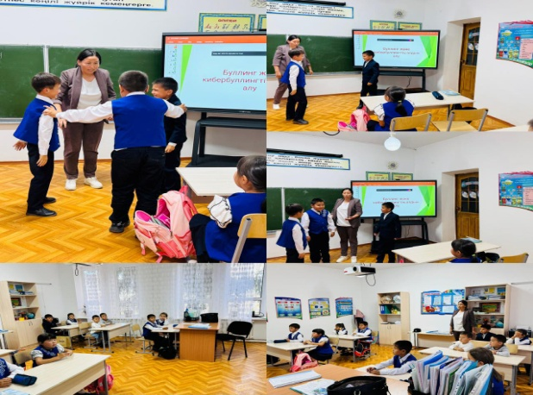

*Қамқоршылық кеңестің 1-отырысы.
Бүгін мектебімізде Қамқоршылық кеңестің 2025–2026 оқу жылындағы *1-отырысы* өткізілді.
Жиын барысында мектептегі оқу-тәрбие жұмысының бағыттары, оқушылардың қауіпсіздігі, әлеуметтік қолдау, және ата-аналармен бірлескен іс-шаралар жоспары қаралды.
Кеңес мүшелері мектеп өміріне белсенді араласуға дайын екендерін білдіріп, бірқатар ұсыныстар мен бастамалар ұсынды.
ДТIЖО: Холганат Д.
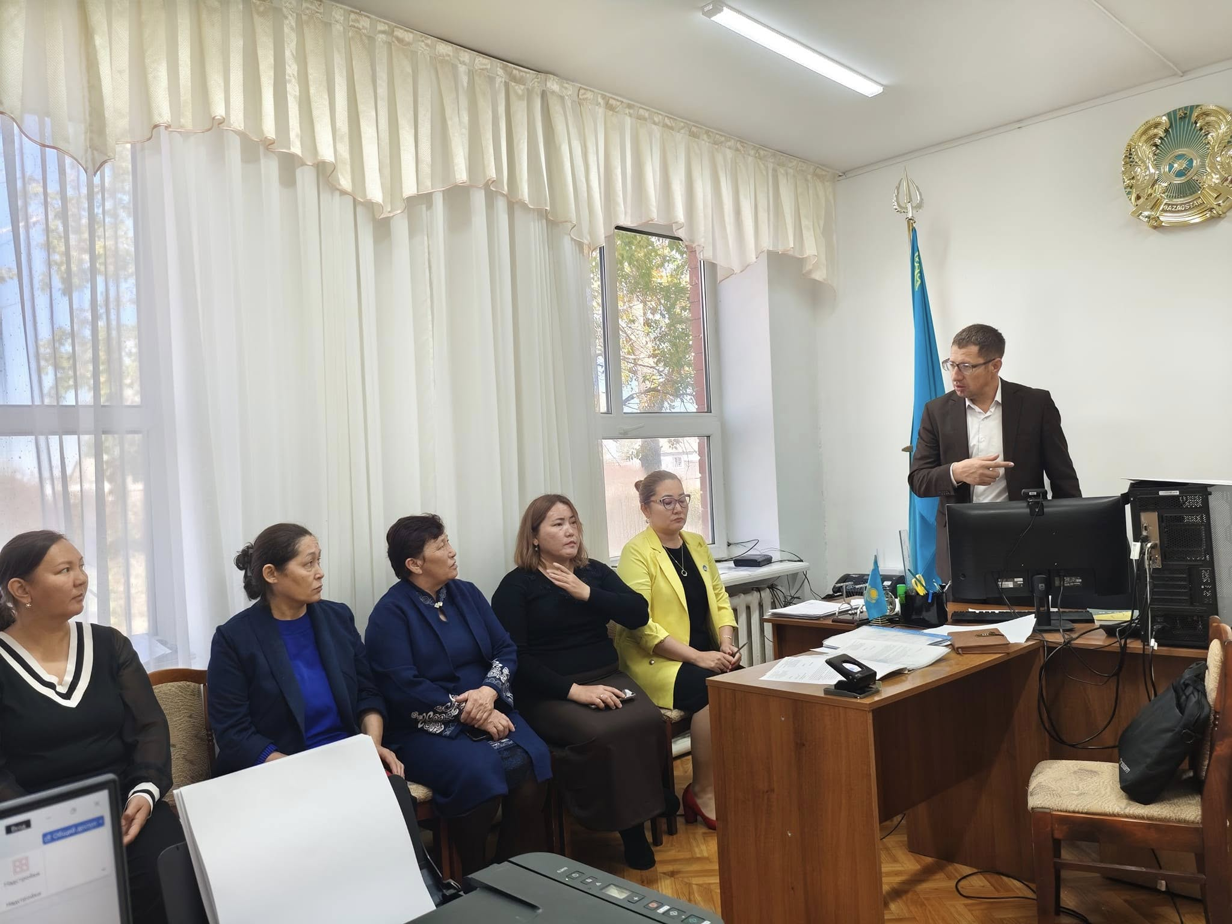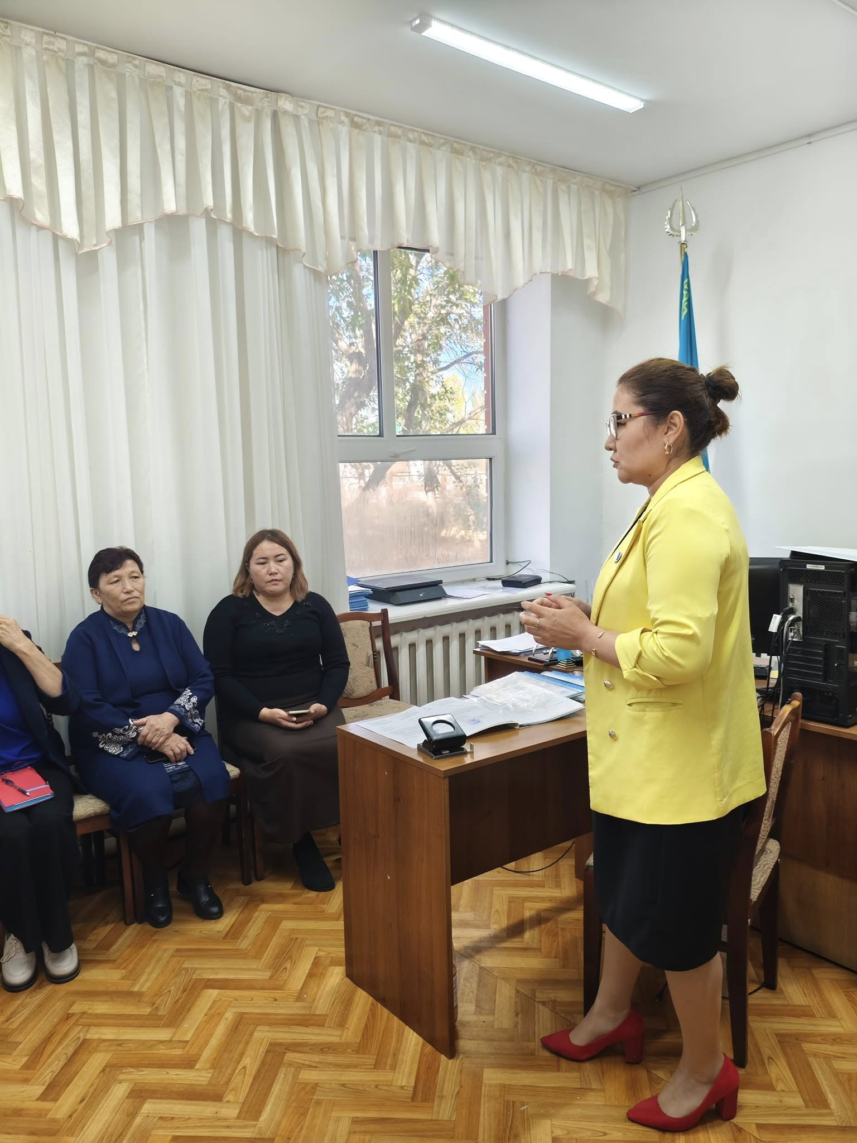
Бастауыш сынып оқушыларына электр тогы,қауіпсіздік шаралары турлы ақпарат берілді.
Электр тогы дегеніміз не?
Балалар, сендер су құбырынан судың ағып жатқанын көрген шығарсыңдар. Сол сияқты электр тогы дегеніміз – өткізгіш сымның бойымен электрондардың реттеліп қозғалуын айтамыз.
Электр тогының пайда болуы үшін не қажет?
1. Электр энергиясының көзі – батарейка, аккумулятор немесе тоқ көзінің розеткасы.Көше бойындағы электр сымдарын орнатқыштар.
2. Өткізгіш сым – мыс сым сияқты.
3. Тұйықталған тізбек – яғни сымдар үзіліссіз жалғанып тұруы керек. Егер тізбек үзілсе, ток жүрмейді.
Электр тогының әсерлері
Электр тогының бізге байқалатын бірнеше әсері бар:
Жылулық әсері – тоқ өткенде сым қызады (шамның жіпшесі жанады).
Жарық әсері – электр шамы жанып жарық береді.
Магниттік әсері – ток жүргенде магнит өрісі пайда болады (электромагнит).
Химиялық әсері – мысалы, электролиз құбылысы
Қауіпсіздік
Электр тоғы пайдалы, бірақ қауіпті де болуы мүмкін.
Сондықтан:Ылғал қолмен тоққа жақындамау керек.
Тек мұғалімнің рұқсатымен тәжірибе жасау керек.
Үйдегі тоқ көзіне абай болу қажет.
ДТІЖО: Холганат Д.
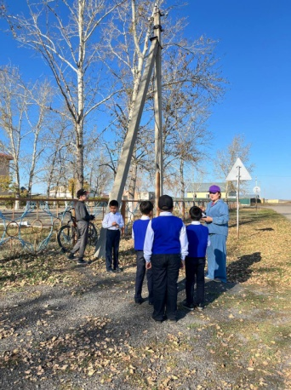

Бүгін өзін-өзі басқару ұйымымен отырыс өтті.
ДТІЖО:Холганат Д.
Тәлімгер: Иманжүсүп Б.Т.
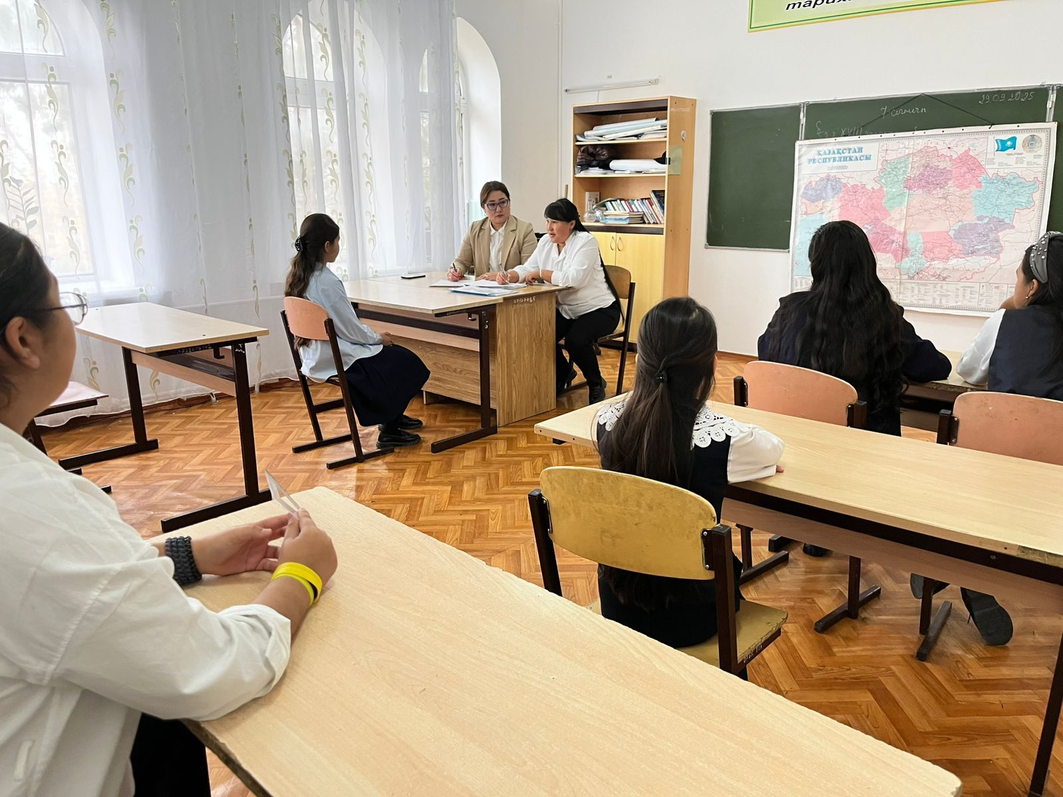
Ұстаздар күніне орай жұмыс жоспарына сәйкес ұстаздармен іс-шара ұйымдастырылды.
Өткізген мұғалімдер: Қалдыбек А, Кабдрахманова Г.
ДТІЖО:Холганат Д.
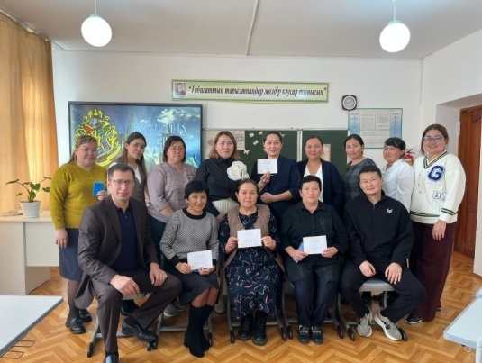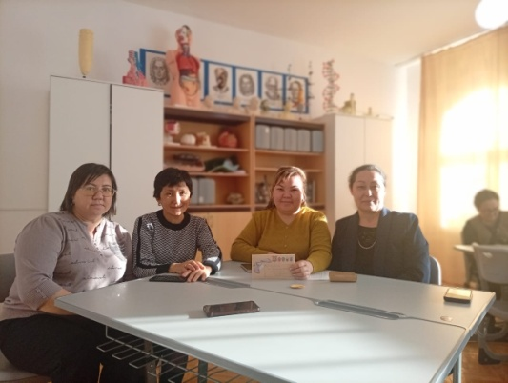
Ұстаздар күніне орай жұмыс жоспарына сәйкес челлендж ұйымдастырды.
Мақсаты: оқушылардың ұстазға деген құрметін арттыру
Жауапты мұғалім: Тынысбекова Ж.
ДТІЖО: Холганат Д.
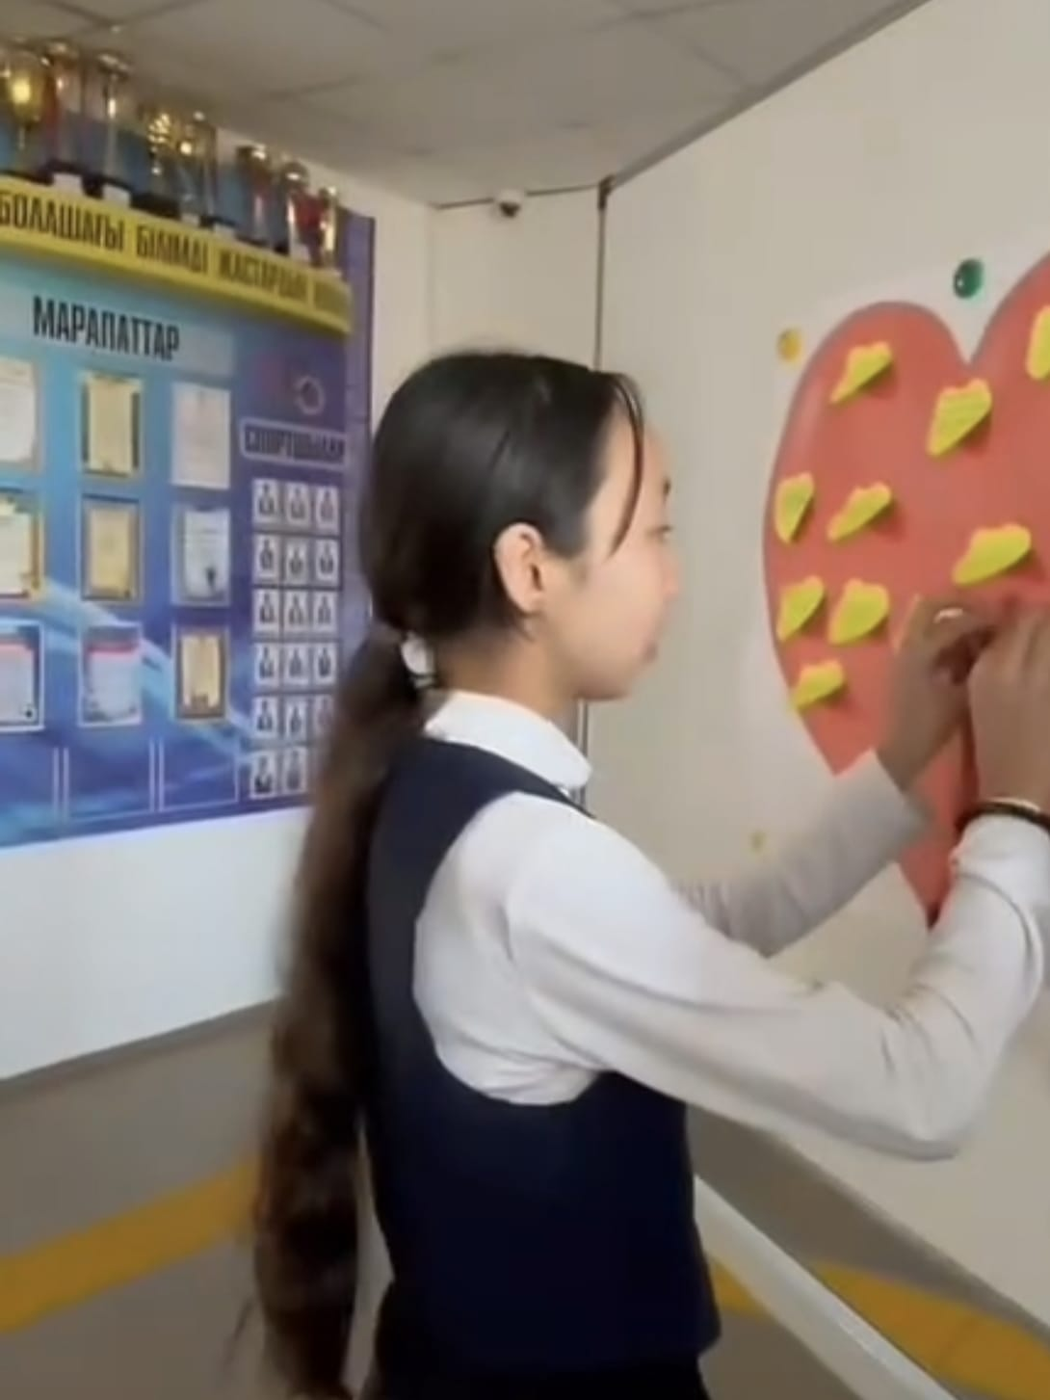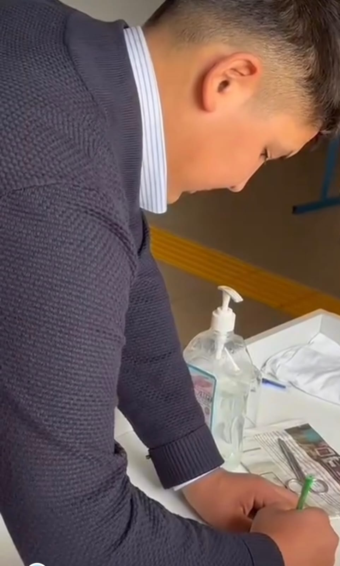
Өнегелі 15минут" 4-сынып оқушысы Қайрат Інжу анасымен
Жауапты мұғалім: Байдаулетова А.И.
Ұстаздар күніне орай апталық аясында "Әлемнің үздік ұстаздарының дәйексөздері"бұрышы дайындалды.
Жауапты:Нурдхан А.
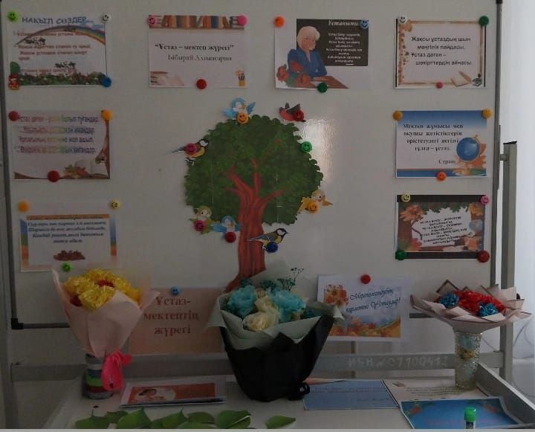
"Жүректен-жүрекке-Ұстазға алғыс галереясы"
Жауапты:Иманжүсүп Б

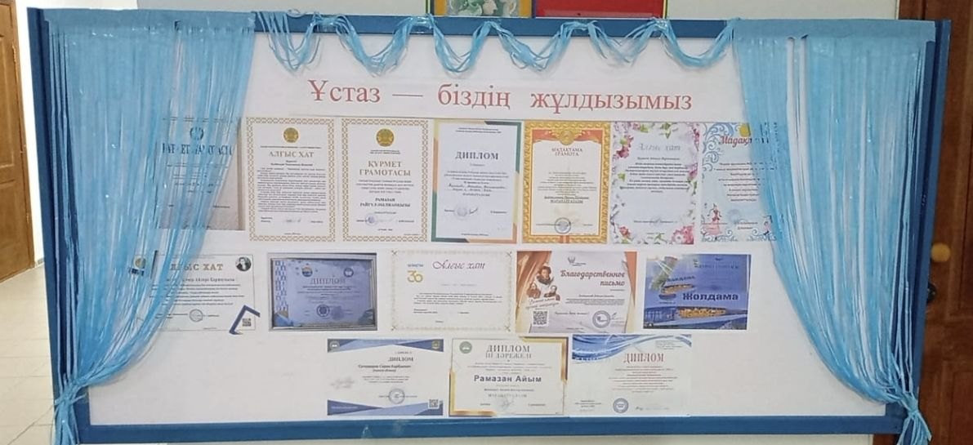

«Бүгін 11-сынып оқушыларымен “Мамандық таңдаудың маңызы” тақырыбында кездесу өтті. Сабақтың мақсаты — оқушыларды ҰБТ-ға дайындық кезінде дұрыс таңдау жасауға бағыттау, болашақ мамандыққа жауапкершілікпен қарауды үйрету. Жастарымызға сәттілік тілейміз!»
Педагог-проферантатор: Кабдрахманова Г.О
Ұстаздар күніне орай "Ашық микрофон" ұйымдастырылды.
Жауапты: Кабдрахманова Г.О.
29-қыркүйек 02-қазан аралығында Зеренді ауданында “Auyl sport - 2025” облыстық турнир өтті. Осы турнирде біздің мектебімізден шахмат жарысына 3 оқушы қатысып, ауданымыздың намысын қорғады. Нәтижесінде:
Мұратжан Бекжан
Ауелбек Олжас
Келденбек Айбек 4-орын және турнирдің “Үздік ойыншысы” номинациясымен марапатталды.
Айта кетейік, бұл турнирде оқушымыз Мұратжан Бекжан, 02-05 қараша аралығында Алматы да өтетін Қазақстан чемпионатына жолдама алды және Ақмола облысының намысын қорғайтын болады.
Тренер: Ахметов Д.С.
Құттықтаймыз!!!
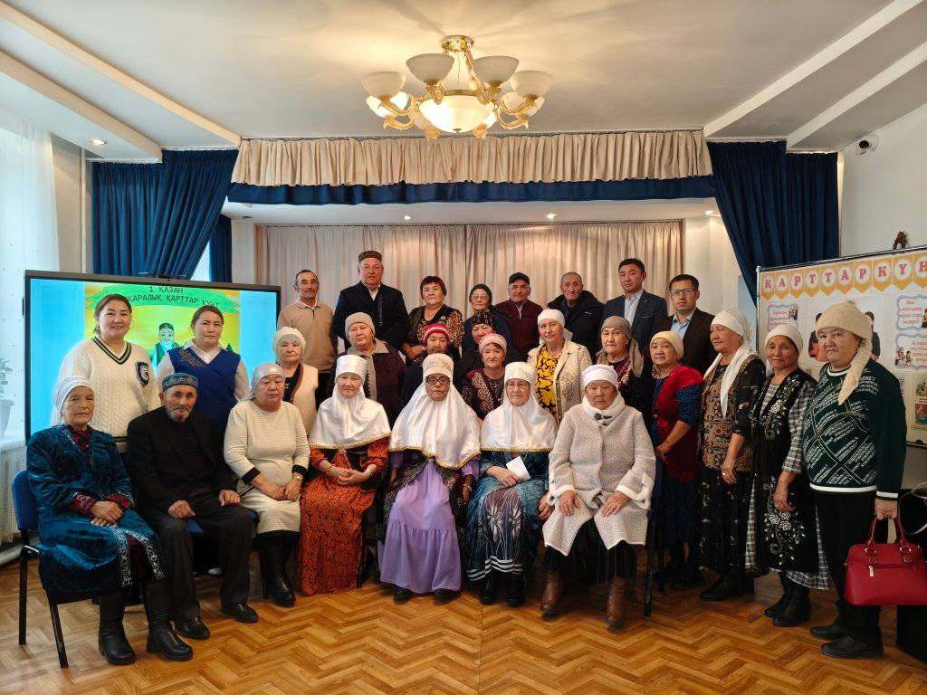
Мектебімізде Мектеп Президентін сайлау науқаны өтті. Бұл сайлауға бірнеше белсенді әрі көшбасшы оқушылар өз кандидатураларын ұсынып, оқушылардың сеніміне ие болуға тырысты.
Президенттікке үміткерлер:
Иманзада Айнур
Кәрібай Қайреден
Сакенова Балауса
Мұратжан Айзере
Сайлау ашық әрі әділ өтті. Оқушылар өз таңдауларын жасап, нәтижесінде ең көп дауыс жинаған үміткер анықталды:
Иманзада Айнур-24дауыс
Кәрібай Қайреден-14дауыс
Сакенова Балауса-10 до ауыс
Мұратжан Айзере– 8 дауыс
Осылайша, ең көп дауыс жинап, Мектеп Президенті Иманзада Айнұр болып сайланды!
Жаңа Президентімізді шын жүректен құттықтаймыз! Оған жауапкершілігі мол қызметінде сәттілік, тың идеялар мен жарқын жетістіктер тілейміз!

